实验10 用例图

实验内容
请绘制用例图1-1。
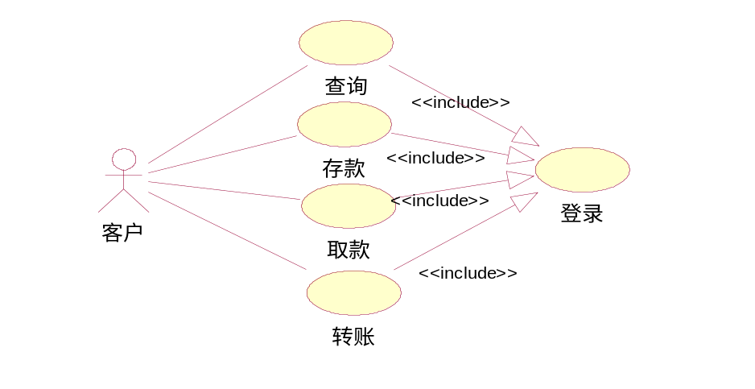
图1-1

实验步骤

2.1 创建用例图
步骤：
1）右击浏览器窗口中的Use Case View，弹出快捷菜单；
2） 选择New→Use Case Diagram。系统自动在Use Case View下增加一个项目名：NewDiagram。我们把项目名改为: ATM系统用例图
3）双击” ATM系统用例图”，该用例图就在模型窗口中打开，如图1-2所示。
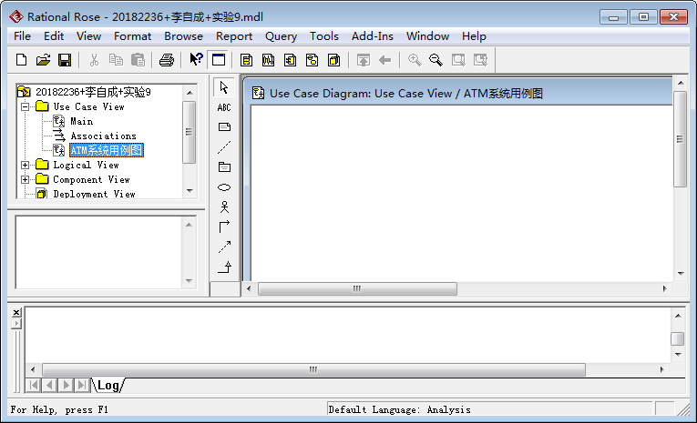
图1-2 创建用例图

2.2 创建用例
步骤：
1）右击浏览器窗口中的Use Case View，弹出快捷菜单；
2） 选择New→Use Case。系统自动在Use Case View下增加一个项目名：<< >>NewUseCase。我们把项目名改为: 查询，如图1-3所示。
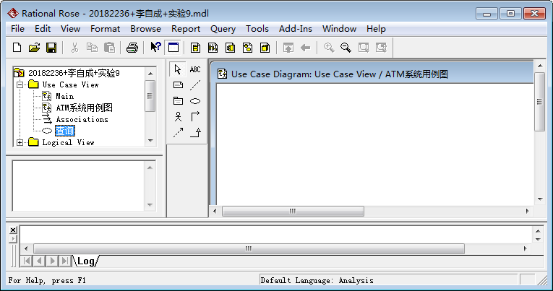
图1-3 创建用例
重复上面1~2步，创建所有用例：取款、存款、转账、登录。如图1-4所示。
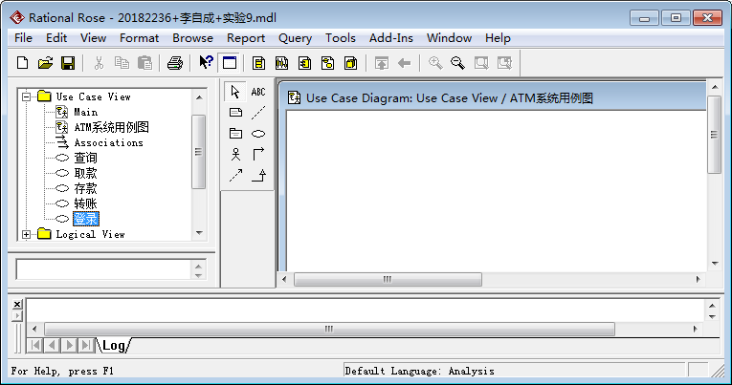
图1-4 创建所有用例

2.3 向用例图中添加参与者
步骤：
1）在工具箱中，点击Actor按钮，然后在放置参与者的位置点击一下，就创建了一个参与者，将参与者的名字改为：客户。如图1-5所示

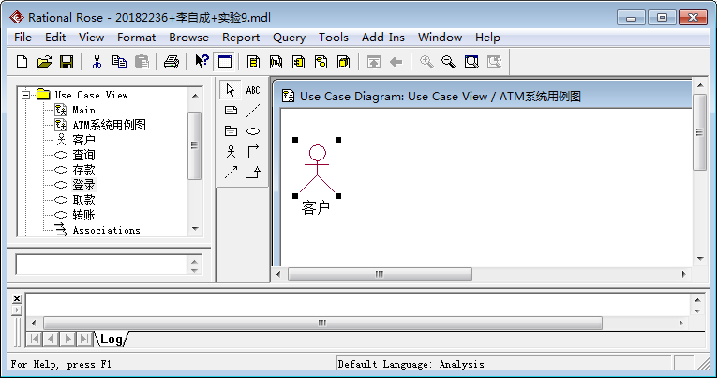
图1-5 添加参与者

如果希望给参与者添加添加文档说明，则执行下面步骤：

1） 右击”客户”，选择Open Specification，打开参与者的规范窗口，在列表框中输入文档说明，如图1-6所示。
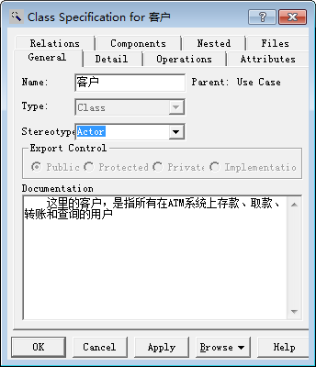
图1-6 在规范窗口中输入文档说明文字
2）点击”OK”按钮，这样在规范窗口中输入的文档说明文字，就出现在文档窗口中，如图1-7所示。
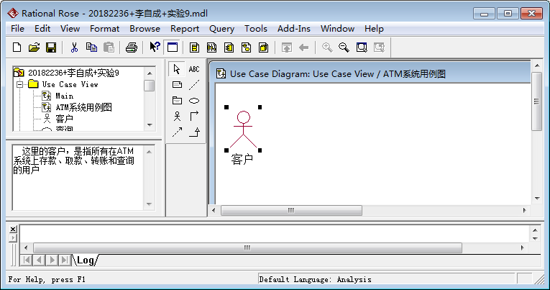
图1-7 给”客户”添加文档说明

2.4 将用例拖入用例图中
步骤：
- 在浏览器窗口中选择”查询”，
- 按下鼠标左键（不要松手），把鼠标拖到用例窗口后松开鼠标。这样，就把”查询”用例拖进了用例图中。
重复上面1~2步，将所有用例拖入用例图中，如图1-8所示。
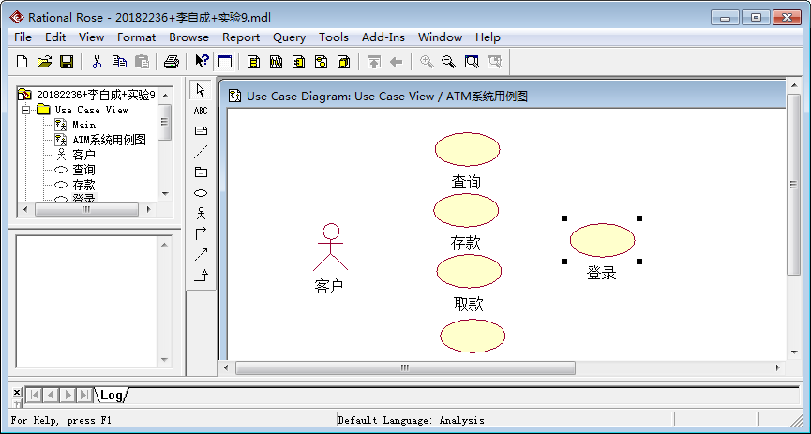
图1-8 所有用例拖入用例图中

2.5 在参与者与用例之间添加关系
步骤：
- 选择Tools→Create→Association
- 在”客户”图标上按下鼠标左键（不要松手），拖动鼠标到”查询”图标后，松开鼠标，就建立了一条通讯关系，如图1-9所示
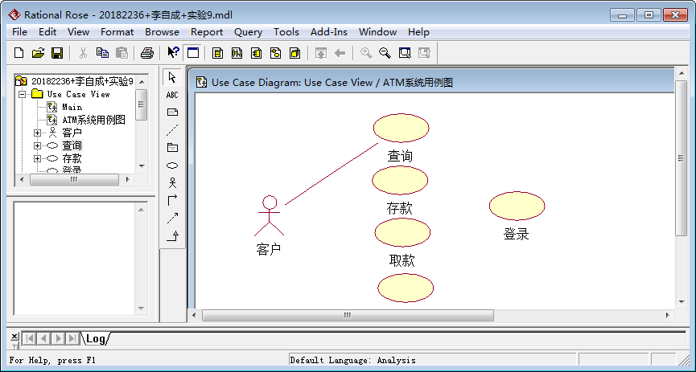
图1-9 建立通讯关系

重复上面1~2步，建立”客户”与其它用例之间的通讯关系，如图1-10所示。

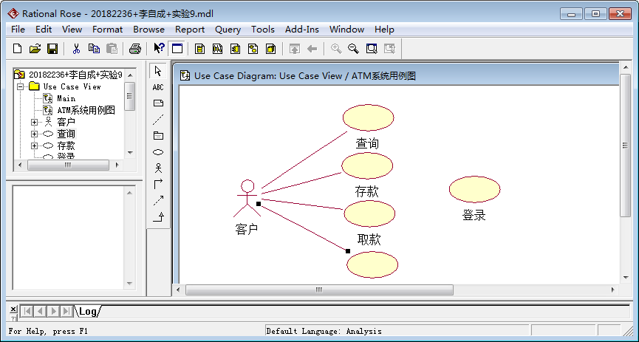
图1-10 建立所有通讯关系

2.6 用例之间添加关系
步骤：
- 在工具箱中，点击Generalization按钮;
- 在”查询”图标上按下鼠标左键（不要松手），拖动鼠标到”登录”图标后松开鼠标，就创建了一条关系线，如图1-11所示

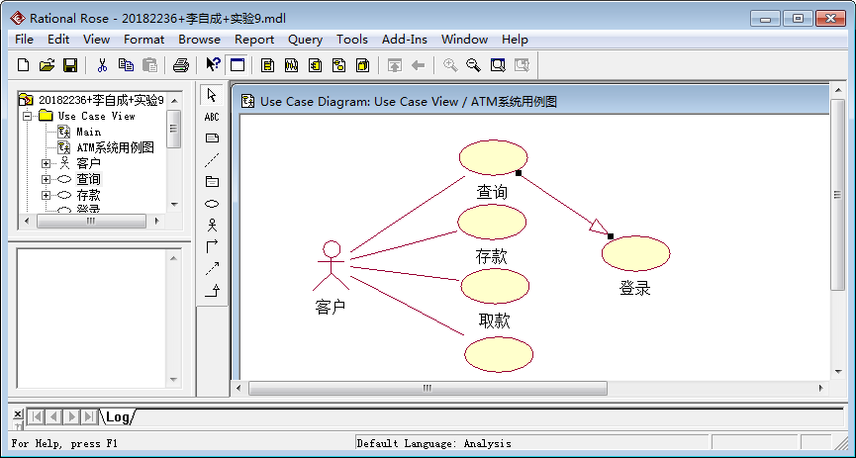
图1-11 建立用例之间的关系

3）双击关系线，打开规范窗口，输入名称：<<include>>，如图1-12所示。
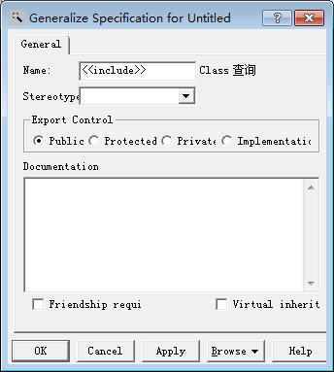
图1-12 添加关系名称

4）点击”OK”按钮，完成关系名称命名。如图1-13所示。

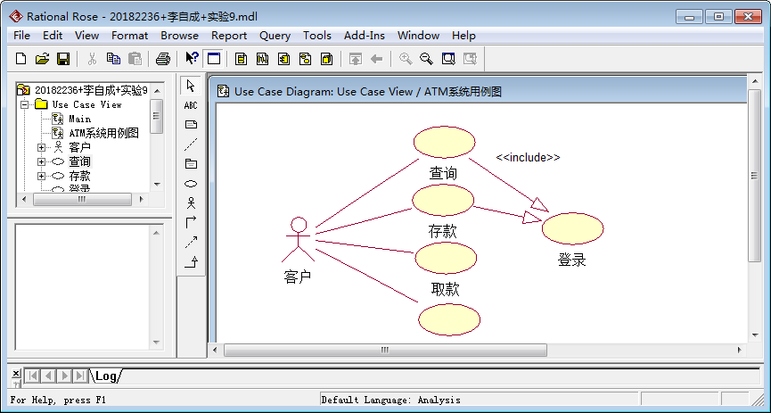
图1-13 关系命名
重复上面1~4步，给其它用例添加关系，如图1-14所示。

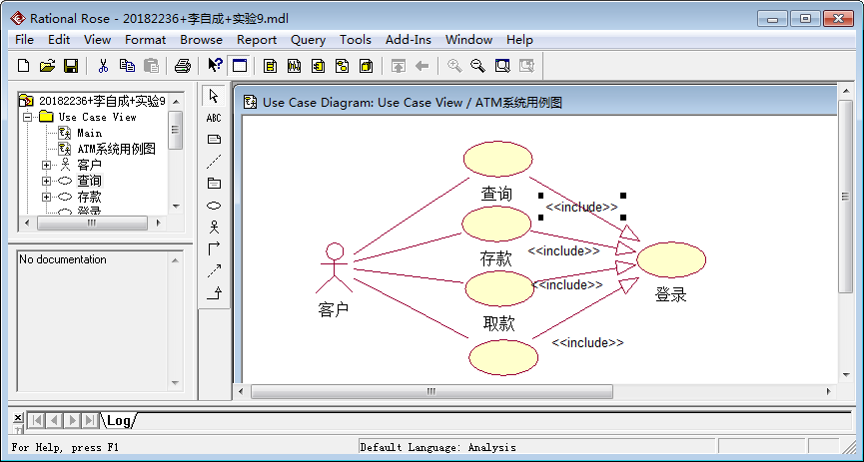
图1-14 用例图

作业
请绘制教材上的图13-6、图13-9、图13-10、图13-15。

